Nombre de la actividad: Entrega de bolsas solidarias y mascarillas.
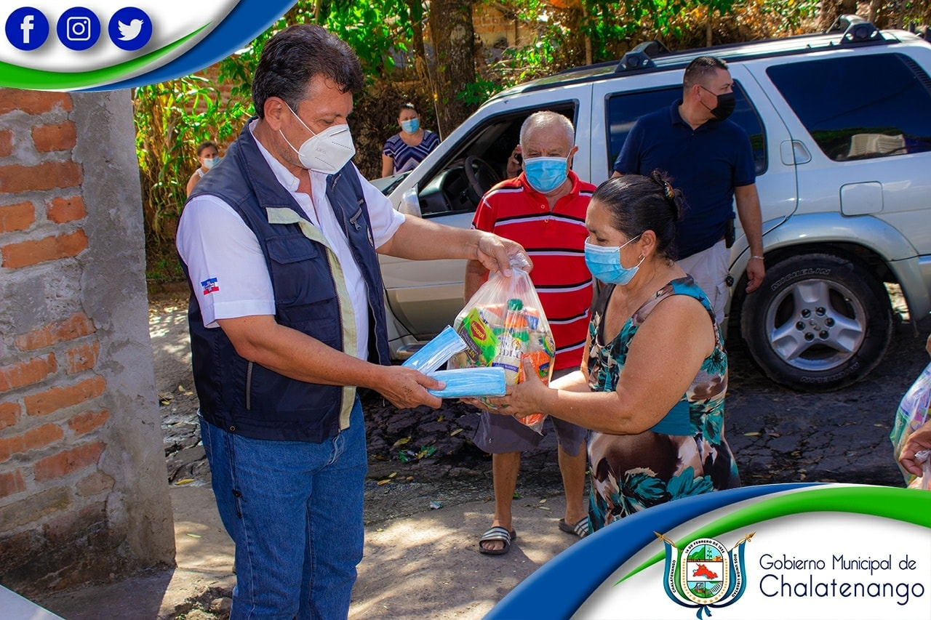
Actividad: Esta tarde nuestro alcalde municipal Dr. José Rigoberto Mejía continuó con la entrega de bolsas solidarias y mascarillas, en esta ocasión fueron beneficiadas las familias de los sectores 4, 5 y 6 del Barrio La Sierpe; Entregando un total de 388 bolsas solidarias. Fecha: 18 de diciembre de 2020. Ubicación: Barrio La Sierpe, sector 4, 5 y 6. Hora: 1::30pm.

